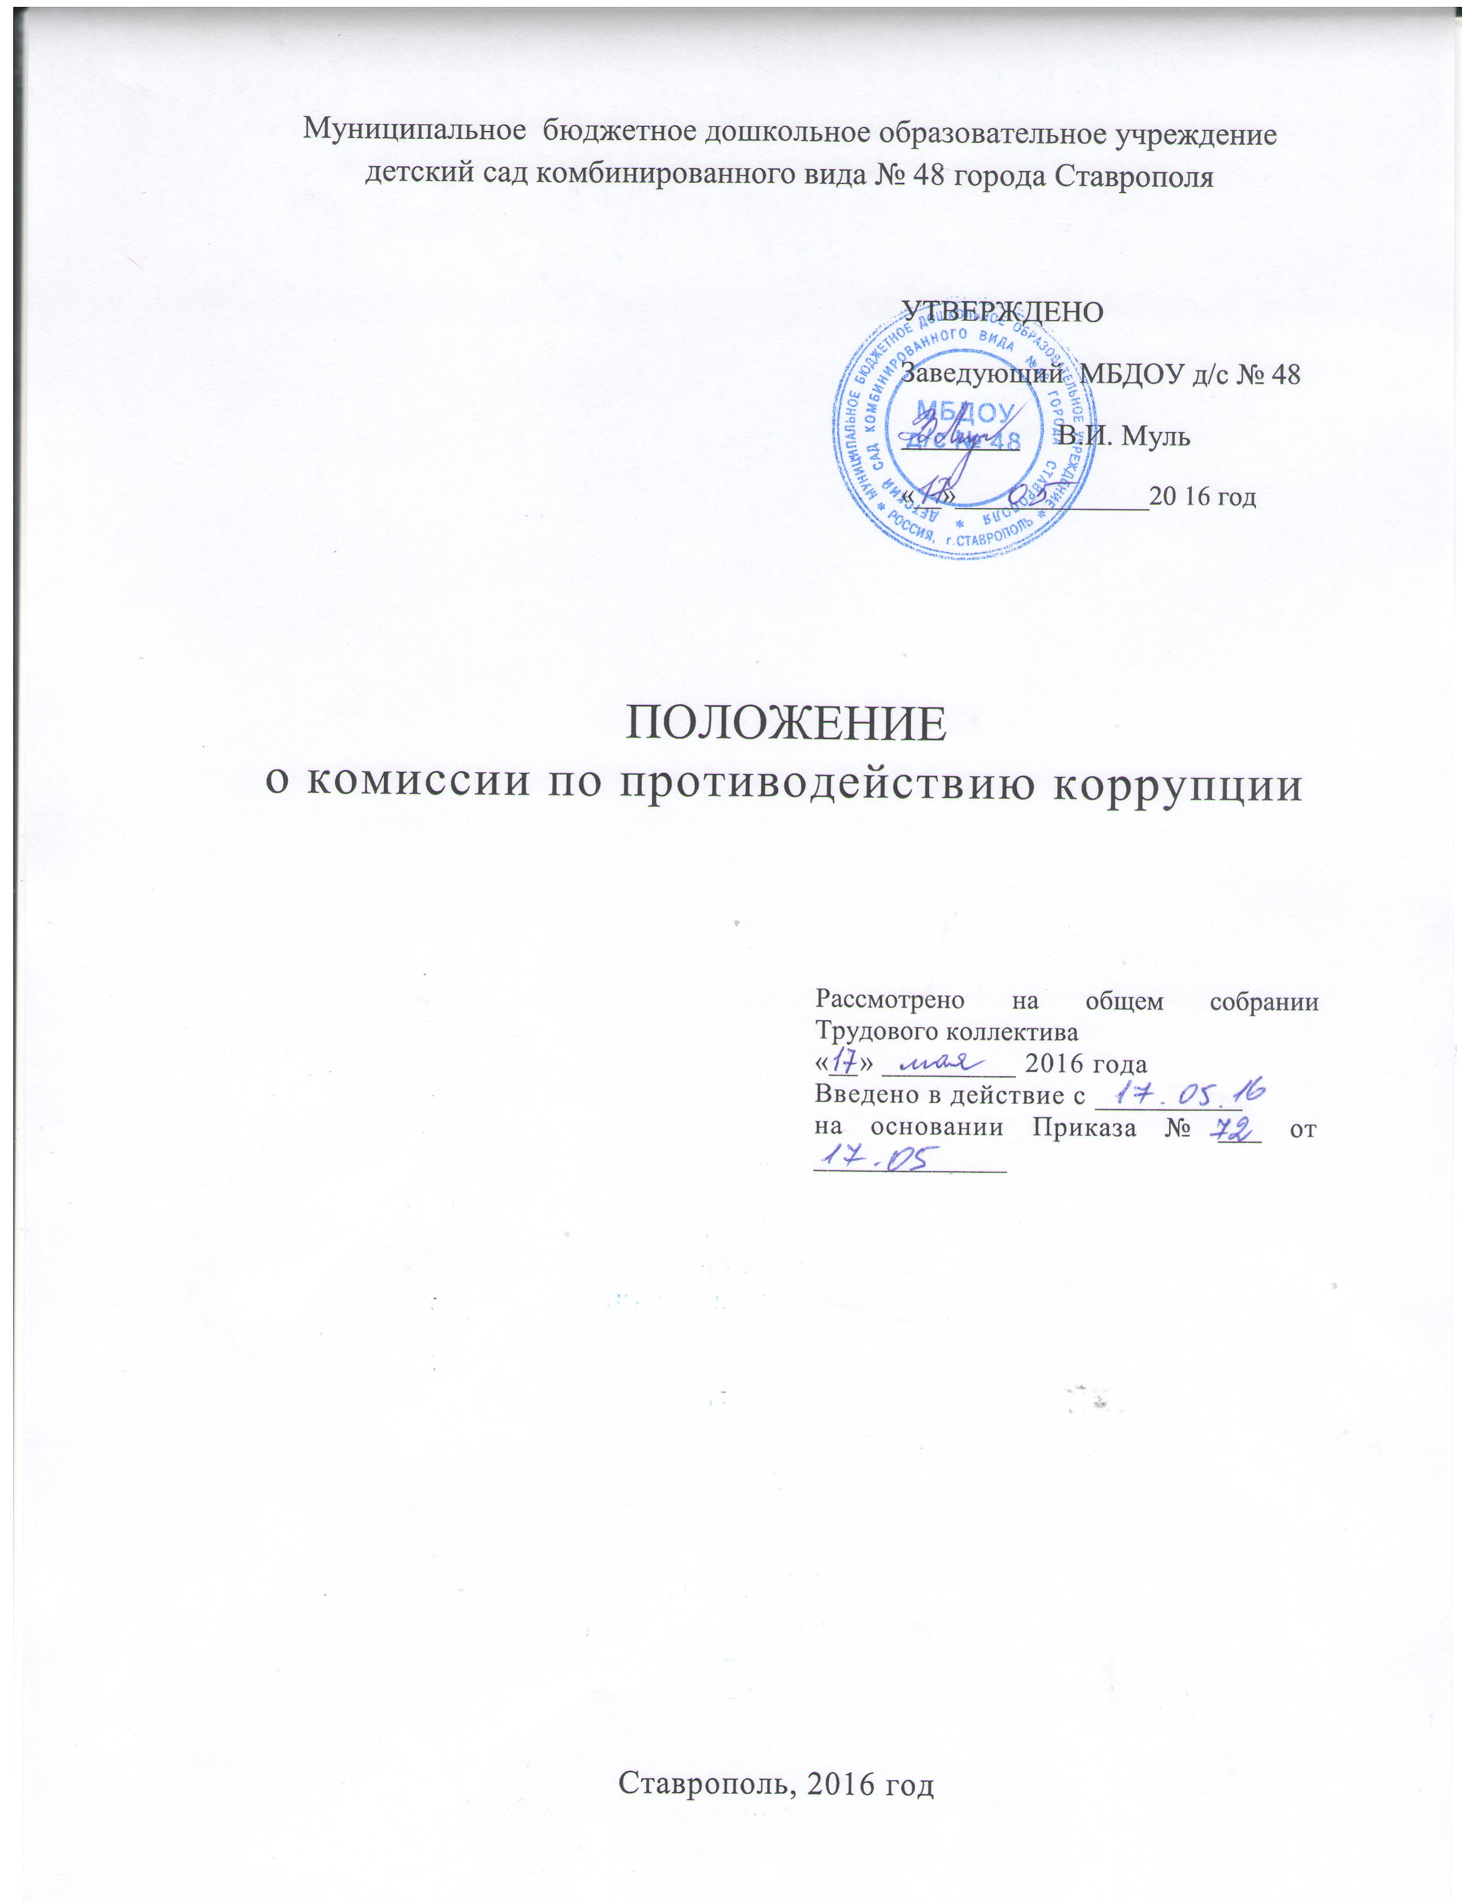
I. | Общие положения
1. | Настоящее Положение определяет порядок деятельности, |  | задачи | и
 | компетенцию Комиссии по | противодействию коррупции | (далее | -
 | Комиссия).

- Комиссия является совещательным органом, который систематически осуществляет комплекс мероприятий по:

  - выявлению и устранению причин и условий, порождающих коррупцию

  - выработке оптимальных механизмов защиты от проникновения
коррупции в организацию, снижению в ней коррупционных рисков;
✓ созданию единой системы мониторинга и информирования
сотрудников по проблемам коррупции;
  - антикоррупционной пропаганде и воспитанию;

  - привлечению общественности к сотрудничеству по вопросам противодействия коррупции в целях выработки у сотрудников навыков антикоррупционного поведения в сферах с повышенным риском коррупции, а также формирования нетерпимого отношения к коррупции.

- Для целей настоящего Положения применяются следующие понятия и определения:

- Коррупция — под коррупцией понимается противоправная деятельность, заключающаяся в использовании лицом предоставленных должностных или служебных полномочий с целью незаконного достижения личных и (или) имущественных интересов.

- Противодействие коррупции — скоординированная деятельность федеральных органов государственной власти, органов государственной власти субъектов РФ, органов местного самоуправления муниципальных образований, институтов гражданского общества, организаций и физических лиц по предупреждению коррупции, уголовному преследованию лиц совершивших коррупционные преступления, минимизации и (или) ликвидации их последствий.

- Коррупционное правонарушение — как отдельное проявление коррупции, влекущее за собой дисциплинарную, административную, уголовную или иную ответственность.

- Субъекты антикоррупционной политики — органы государственной власти и местного самоуправления, учреждения, организации и лица, уполномоченные на формирование и реализацию мер антикоррупционной политики, граждане. В организации субъектами антикоррупционной политики являются:
- педагогический коллектив, учебно-вспомогательный персонал;

- физические и юридические лица, заинтересованные в качественном

поставщике.

- Субъекты коррупционных правонарушений — физические лица, использующие свой статус вопреки законным интересам общества и

государства для незаконного получения выгод, а также лица, незаконно предоставляющие такие выгоды.

- Предупреждение коррупции — деятельность субъектов антикоррупционной политики, направленная на изучение,

выявление, ограничение либо устранение явлений условий, порождающих коррупционные правонарушения, или способствующих их распространению.

  - Комиссия в своей деятельности руководствуется Конституцией Российской Федерации, действующим законодательством РФ, в том числе Законом РФ от № 273-ФЗ «О противодействии коррупции», нормативными актами Министерства образования и пауки Российской Федерации, решениями педагогического совета детского сада, другими нормативными правовыми актами детского сада, а также настоящим Положением.

  - Настоящее Положение вступает в силу с момента его утверждения заведующим детского сада.

- Задачи Комиссии
Комиссия по противодействию коррупцию:

- Участвует в разработке и реализации приоритетных направлений антикоррупционной политики.

- Координирует деятельность организации по устранению причин коррупции и условий им способствующих, выявлению и пресечению фактов коррупции и её проявлений.

- Вносит предложения, направленные на реализацию мероприятий по устранению причин и условий, способствующих коррупции в детском саду.

Вырабатывает рекомендации для практического использования по предотвращению и профилактике коррупционных правонарушений в деятельности организации.

- Оказывает консультативную помощь субъектам антикоррупционной

политики детского сада вопросам, связанным с применением на практике общих принципов служебного поведения сотрудников, и других участников образовательного процесса.

2.5. Взаимодействует с правоохранительными органами по реализации мер, направленных на предупреждение (профилактику) коррупции и на выявление субъектов коррупционных правонарушений.

  - Порядок формирования и деятельность Комиссии

- Состав членов КОМИССИИ (который представляет заведующий детского сада) рассматривается и утверждается на общем собрании работников образовательной организации. Ход рассмотрения и принятое решение фиксируется в протоколе общего собрания, а состав Комиссий утверждается приказом заведующего детского сада.

- Присутствие на заседаниях Комиссии ее членов обязательно, Они не вправе делегировать свои полномочия другим лицам. В случае отсутствия

возможности членов Комиссии присутствовать на заседании, они вправе изложить свое мнение по рассматриваемым вопросам в письменном виде.

- Заседание Комиссии правомочно, если на нем присутствует не менее двух третей общего числа его членов. В случае несогласия с принятым решением, член Комиссии вправе в письменном виде изложить особое мнение, которое подлежит приобщению к протоколу.

- Член Комиссии добровольно принимает на себя обязательства о неразглашении сведений затрагивающих честь и достоинство граждан и другой конфиденциальной информации, которая рассматривается (рассматривалась) Комиссией. Информация, полученная Комиссией, может быть использована только в порядке, предусмотренном федеральным законодательством об информации, информатизации и защите информации.

- Из состава Комиссии председателем назначаются заместитель председателя и секретарь.

- Заместитель председателя Комиссии, в случаях отсутствия председателя Комиссии, по его поручению, проводит заседания Комиссии. Заместитель председателя Комиссии осуществляют свою деятельность на общественных началах.

- Секретарь Комиссии:

  - организует подготовку материалов к заседанию Комиссии, а также проектов его решений;

  - информирует членов Комиссии о месте, времени проведения и повестке дня очередного заседания Комиссии,

  - обеспечивает необходимыми справочно-информационными материалами. Секретарь Комиссии свою деятельность осуществляет на общественных началах.

IV. Полномочия Комиссии

- Комиссия координирует деятельность подразделений образовательной организации по реализации мер противодействия коррупции.

- Комиссия вносит предложения на рассмотрение педагогического совета образовательной организации по совершенствованию деятельности в сфере противодействия коррупции, а также участвует в подготовке проектов локальных нормативных актов по вопросам, относящимся к ее компетенции.

- Участвует в разработке форм и методов осуществления антикоррупционной деятельности и контролирует их реализацию.

- Содействует работе но проведению анализа и экспертизы, издаваемых администрацией образовательной организации документов нормативного характера по вопросам противодействия коррупции.

- Рассматривает предложения о совершенствовании методической и организационной работы по противодействию коррупции в образовательной организации.

- Содействует внесению дополнений в нормативные правовые акты с учетом изменений действующего законодательства

- Создает рабочие группы для изучения вопросов, касающихся деятельности Комиссии, а также для подготовки проектов соответствующих решений Комиссии.

- Полномочия Комиссии, порядок её формирования и деятельности определяются настоящим Положением в соответствии с Конституцией и законами Российской Федерации, Указами Президента Российской Федерации, постановлениями Правительства Российской Федерации, приказами Министерства образования и науки РФ, и локальными нормативными актами образовательной организации.

- В зависимости от рассматриваемых вопросов, к участию в заседаниях Комиссии могут привлекаться иные лица, по согласованию с председателем Комиссии.

- Решения Комиссии принимаются на заседании открытым голосованием простым большинством голосов присутствующих членов Комиссии и носят рекомендательный характер, оформляется протоколом, который подписывает председатель Комиссии, а при необходимости, реализуются путем принятия соответствующих приказов и распоряжений заведующего, если иное не предусмотрено действующим законодательством. Члены Комиссии обладают равными правами при принятии решений.

  - Председатель Комиссии

- Определяет место, время проведения и повестку дня заседания Комиссии, в том числе с участием представителей структурных подразделений Образовательного учреждения, не являющихся ее членами, в случае необходимости привлекает к работе специалистов.

- На основе предложений членов Комиссии и руководителей структурных подразделений формирует план работы Комиссии на текущий год и повестку дня его очередного заседания.

- Информирует педагогический совет образовательной организации о результатах реализации мер противодействия коррупции в детском саду.

- Дает соответствующие поручения своему заместителю, секретарю и членам Комиссии, осуществляет контроль за их выполнением.

- Подписывает протокол заседания Комиссии.

- Председатель Комиссии и члены Комиссии осуществляют свою деятельность на общественных началах.

VI. Обеспечение участия общественности в деятельности Комиссии

- Все участники образовательного процесса, представители общественности вправе направлять в Комиссию обращения по вопросам противодействия коррупции, которые рассматриваются на заседании Комиссии.

VII. Взаимодействие

7.1. Председатель комиссии, заместитель председателя комиссии, секретарь комиссии и члены комиссии непосредственно взаимодействуют:

- с педагогическим коллективом по вопросам реализации мер противодействия коррупции, совершенствования методической и организационной работы по противодействию коррупции в образовательной организации.

- с советом родителей образовательной организации по вопросам совершенствования деятельности в сфере противодействия коррупции, участия в подготовке проектов локальных нормативных актов по вопросам, относящимся к компетенции Комиссии;

- с администрацией детского сада по вопросам содействия в работе по проведению анализа и экспертизы издаваемых документов нормативного характера в сфере противодействия коррупции;

- с работниками (сотрудниками) детского сада и гражданами по рассмотрению их письменных обращений, связанных с вопросами противодействия

- с правоохранительными органами по реализации мер, направленных на
предупреждение (профилактику) коррупции и на выявление

субъектов коррупционных правонарушений.

7.2. Комиссия работает в тесном контакте:

- с исполнительными органами государственной власти, правоохранительными, контролирующими, налоговыми и другими органами по вопросам, относящимся к компетенции Комиссии, а также по вопросам получения в установленном порядке необходимой информации от них, внесения дополнений в нормативные правовые акты с учетом изменений действующего законодательства.

VIII. Внесение изменений
- Внесение изменений и дополнений в настоящее Положение

осуществляется путем подготовки проекта Положения в новой редакции заместителем председателя Комиссии.

- Утверждение Положения с изменениями и дополнениями заведующим детского сада осуществляется после принятия Положения решением общего собрания работников.

IX. Рассылка
- Настоящее положение размещается па сайте организации.

X. Порядок создания, ликвидации, реорганизации и

переименования

Комиссия создается, ликвидируется, реорганизуется и переименовывается приказом заведующего по решению педагогического совета образовательной организации.

